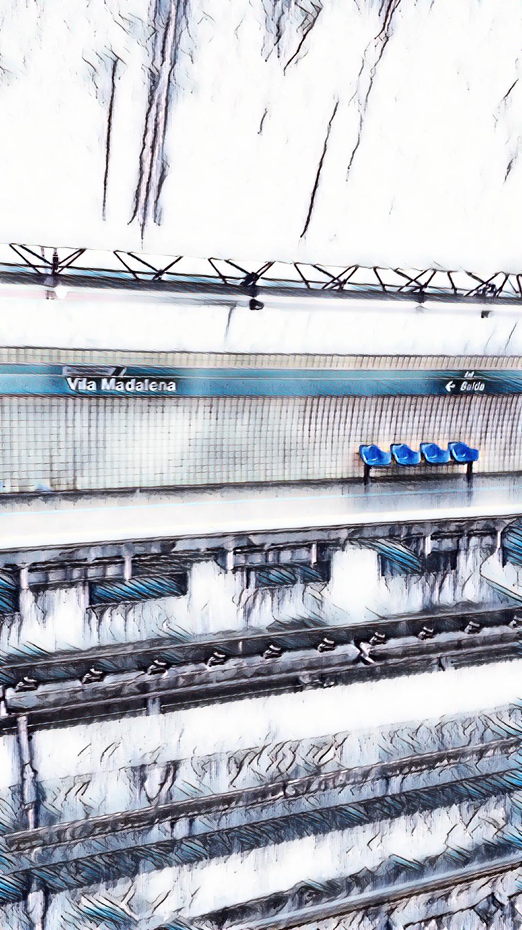
Z
RELATÓRIO DE SOLICITAÇÕES – SERVIÇO DE INFORMAÇÕES AO CIDADÃO - SIC
RELATÓRIO DE SOLICITAÇÕES – SERVIÇO DE INFORMAÇÕES AO CIDADÃO - SIC
RELATÓRIO DE SOLICITAÇÕES – SERVIÇO E INFORMAÇÔES AO CIDADÃO - SIC
RELATÓRIO DE SOLICITAÇÕES
SERVIÇO DE INFORMAÇÕES AO CIDADÃO - SIC
FEVEREIRO/2022

RELATÓRIO MENSAL DE SOLICITAÇÕES – SIC – FEVEREIRO/2022
DEZEMBRO/2017
INTRODUÇÃO
No mês de Fevereiro, o SIC realizou 137 atendimentos com 2 Recursos sendo que 9 gerências da Companhia foram acionadas para subsidiarem as respostas enviadas aos cidadãos.

FEVEREIRO/2022 | QUANTIDADE
Atendimentos | 137
Recursos | 02

TIPO DE INSTÂNCIA DOS RECURSOS RECEBIDOS
- 02 Recursos de “Primeira Instância”

DEMANDA COMPARATIVA COM O MÊS ANTERIOR

DEMANDA COMPARATIVA COM O ANO ANTERIOR

ASSUNTOS MAIS DEMANDADOS

COMPARATIVO POR ASSUNTOS

PERFIL DOS SOLICITANTES

GERÊNCIAS DEMANDADAS
As gerências que mais forneceram subsídios em FEVEREIRO foram GPR, SIC, GOP, GPA, GRH, GE2

Legenda:
GPR – Gerência de Projetos
SIC – Serviço de Informações ao Cidadão
GOP – Gerência de Operações
GPA – Gerência de Planejamento e Meio Ambiente
GRH – Gerência de Recursos Humanos
GE2 – Gerência do Empreendimento da Linha 2-Verde

RELAÇÃO DE ASSUNTOS E NÚMERO DE SOLICITAÇÕES
Expansão - Projetos/Obras | 107
Desapropriações | 39
Obras | 67
Projetos Civis | 1
Expansão - Planejamento | 6
Estudo nomenclatura estações | 2
Estudos/Relatórios | 1
Mapa Rede Futura | 2
Projeto Funcional | 1
Relacionamento com a Comunidade | 5
Desapropriações | 5
Serviços ao Cliente | 4
Apoio a estudantes | 4
Recursos Humanos | 4
Certidões/Declarações | 1
Concursos | 3
Operação | 3
Procedimento Operacional | 1
Relatórios Operacionais | 2
Administração/Institucional | 2
Contratos | 1
Convênios | 1
Expansão - Diversos | 1
Cronograma/Prazos | 1
Questões relacionadas à COVID-19 | 1
Outros assuntos | 1
Financeiro | 1
Negócios | 1
Patrimônio | 1
Terrenos | 1
Processos | 1
Licitatórios | 1
Total Geral | 137

SOLICITAÇÕES ENCERRADAS

HISTÓRICO DAS SOLICITAÇÕES

TEMPO MÉDIO DE ATENDIMENTO

Prazos Legais

RELATÓRIO MENSAL – ACESSOS AO PORTAL DA GOVERNANÇA CORPORATIVA E TRANSPARÊNCIA – FEVEREIRO/2022
DEZEMBRO/2017

INTRODUÇÃO

Durante o mês de Fevereiro, o “Portal da Governança Corporativa e Transparência do Metrô” teve 3.4292 visitas, com uma média de 122 visitantes/dia. Neste mês, foram registradas 14.317 visualizações de páginas e o pico de acesso ocorreu no dia 01/02/2022, com 353 visitantes.

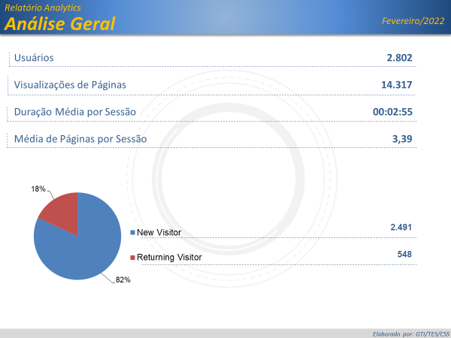

NÚMERO DE VISUALIZAÇÕES POR PAISES E ESTADOS

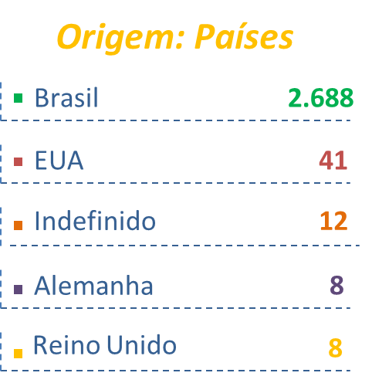

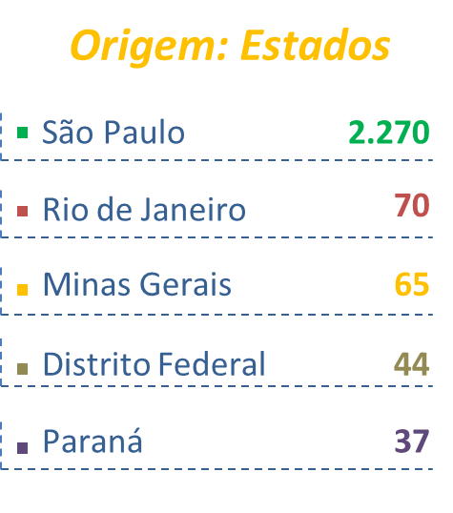

PÁGINAS MAIS VISITADAS

